Bản tin #09:
GIẤC NGỦ KHÔNG PHẢI LÀ THỜI GIAN BỊ LÃNG PHÍ
Từ khoa học về giấc ngủ đến hiệu quả công việc và chất lượng cuộc sống

Bạn quý mến,
Chào mừng bạn đến với hành trình giúp giữ ổn định hệ tiêu hóa trong đời sống bận rộn với chuỗi bản tin y khoa chuyên đề mang tên: BỤNG ÊM - VIỆC ỔN.
Và bản tin tháng này, chúng ta sẽ cùng nhau tìm cách cải thiện chất lượng giấc ngủ cho người bận rộn với chủ đề “ NGỦ TỐT HƠN TRONG CUỘC SỐNG BẬN RỘN DÀNH CHO DÂN VĂN PHÒNG”
Và bạn biết không, giấc ngủ và hệ tiêu hóa liên kết với nhau thông qua hệ thần kinh, hormone và nhịp sinh học. Khi giấc ngủ bị rối loạn, toàn bộ "đồng hồ sinh học" của cơ thể, bao gồm cả hệ tiêu hóa, cũng có thể bị ảnh hưởng. Hiểu được mối liên hệ này là bước đầu tiên để cải thiện cả giấc ngủ lẫn sức khỏe đường ruột. Và tháng này chúng ta sẽ cùng nhau tìm cách để cải thiện trụ cột ảnh hưởng âm thầm nhưng quan trọng này.
Trong chuỗi bản tin giúp hỗ trợ cải thiện giấc ngủ dành cho dân văn phòng bận rộn sẽ lần lượt đi qua các chủ đề:
- GIẤC NGỦ KHÔNG PHẢI LÀ THỜI GIAN LÃNG PHÍ - Từ khoa học về giấc ngủ đến hiệu quả công việc và chất lượng cuộc sống
- BẠN ĐANG NGỦ KHÔNG ĐỦ, HAY ĐANG CÓ RỐI LOẠN GIẤC NGỦ? - Hướng dẫn tự nhận diện các vấn đề giấc ngủ thường gặp
- BỘ CÔNG CỤ BẢO VỆ GIẤC NGỦ CHO NGƯỜI BẬN RỘN - Các thực hành không dùng thuốc trong giai đoạn tăng ca và làm đêm
- KHI NÀO KHÔNG NÊN TIẾP TỤC "CHIẾN ĐẤU" VỚI GIẤC NGỦ - Những điều cần biết về điều trị mất ngủ và rối loạn giấc ngủ
Và chúng ta đang ở chủ đề đầu tiên
Có bao giờ, bạn tự hỏi:
· Vì sao có những ngày bạn ngồi trước máy tính nhiều giờ nhưng gần như không hoàn thành được việc gì?
· Vì sao sau một đêm ngủ không đủ, bạn dễ mất kiên nhẫn với đồng nghiệp hoặc người thân hơn?
· Vì sao uống thêm cà phê có thể giúp tỉnh táo, nhưng không nhất thiết giúp bạn suy nghĩ sáng suốt?
· Và tại sao cuối tuần ngủ bù rất lâu mà thứ Hai bạn vẫn cảm thấy mệt?
Chúng ta thường xem giấc ngủ là phần thời gian còn lại sau khi đã hoàn thành công việc, chăm sóc gia đình và giải trí. Nhưng dưới góc nhìn sinh học, giấc ngủ không phải trạng thái “tắt máy”. Đây là thời gian não bộ và cơ thể thực hiện nhiều công việc thiết yếu mà chúng ta không thể hoàn thành đầy đủ khi đang thức.
1. Điều gì thực sự xảy ra khi chúng ta ngủ?
Một đêm ngủ không phải là một khối đồng nhất. Trong đêm, chúng ta luân phiên đi qua các giai đoạn ngủ NREM và REM.
Giấc ngủ NREM, đặc biệt là giấc ngủ sâu, liên quan đến quá trình phục hồi thể chất, điều hòa miễn dịch và nhiều hoạt động chuyển hóa và củng cố trí nhớ. Giấc ngủ REM có vai trò quan trọng đối với cảm xúc, trí nhớ và khả năng tích hợp thông tin.
Trong khi bạn ngủ, não bộ tiếp tục:
· Sắp xếp và củng cố những thông tin đã tiếp nhận trong ngày.
· Điều chỉnh phản ứng cảm xúc.
· Phục hồi khả năng chú ý và ra quyết định.
· Chuẩn bị cho việc học hỏi và xử lý thông tin vào ngày hôm sau.
Vì vậy, giảm thời gian ngủ để làm việc không đơn thuần là “có thêm vài giờ”. Bạn có thể có thêm thời gian thức nhưng lại mất đi một phần năng lực sử dụng thời gian đó hiệu quả.
2. Hai hệ thống điều khiển giấc ngủ
Giấc ngủ chịu ảnh hưởng chủ yếu bởi hai quá trình.
Áp lực ngủ
Càng thức lâu, nhu cầu ngủ càng tăng. Có thể hình dung áp lực ngủ giống như một chiếc bình được làm đầy dần trong ngày. Khi ngủ, áp lực này được giải tỏa.
Một giấc ngủ trưa ngắn có thể giúp giảm bớt buồn ngủ. Tuy nhiên, ngủ trưa quá lâu hoặc quá muộn có thể làm giảm áp lực ngủ vào buổi tối, khiến bạn khó ngủ hơn.
Nhịp sinh học
Cơ thể có một hệ thống định giờ gần 24 giờ, giúp điều phối thời điểm tỉnh táo và buồn ngủ, thân nhiệt, hormone, tiêu hóa và nhiều chức năng khác.
Ánh sáng là tín hiệu quan trọng nhất giúp đồng hồ sinh học xác định thời gian. Ánh sáng buổi sáng hỗ trợ trạng thái tỉnh táo và giúp ổn định nhịp ngủ – thức. Ngược lại, tiếp xúc nhiều với ánh sáng mạnh vào buổi tối có thể khiến não bộ hiểu rằng “ngày vẫn chưa kết thúc”.
Đó là lý do một người có thể rất mệt nhưng vẫn chưa dễ ngủ: áp lực ngủ đã cao, nhưng hệ thống sinh học vẫn đang phát tín hiệu tỉnh táo.
3. Vì sao thiếu ngủ làm giảm hiệu suất công việc?
Sau một đêm ngủ không đủ, biểu hiện thường thấy không chỉ là ngáp hoặc buồn ngủ. Bạn có thể gặp:
· Khó duy trì sự tập trung.
· Dễ bỏ sót chi tiết.
· Phản ứng chậm hơn.
· Khó ghi nhớ thông tin mới.
· Khó chuyển đổi giữa nhiều nhiệm vụ.
· Giảm khả năng kiểm soát cảm xúc.
· Dễ chọn giải pháp nhanh thay vì giải pháp tốt.
· Đánh giá thấp mức độ suy giảm của chính mình.
Điểm cuối cùng đặc biệt đáng lưu ý. Khi thiếu ngủ kéo dài, con người có thể dần quen với cảm giác mệt và cho rằng mình vẫn hoạt động bình thường. Tuy nhiên, việc “đã quen với mệt” không có nghĩa là hiệu suất đã trở lại bình thường.
Hiệu suất không chỉ là số giờ ngồi làm việc
Một người làm việc đến 1 giờ sáng có thể hoàn thành thêm một số đầu việc trong đêm. Nhưng ngày hôm sau, họ có thể:
· Mất nhiều thời gian hơn để hoàn thành công việc.
· Phải kiểm tra và sửa lỗi nhiều lần.
· Khó suy nghĩ sáng tạo.
· Khó điều chỉnh cảm xúc khi làm việc nhóm.
· Dùng nhiều caffeine hơn và tiếp tục khó ngủ vào đêm sau.
Như vậy, vấn đề không chỉ là năng suất của một buổi tối mà là hiệu quả của cả chu kỳ nhiều ngày.
4. Giấc ngủ ảnh hưởng các mối quan hệ như thế nào?
Khi mệt mỏi, não bộ có xu hướng nhạy cảm hơn với những tín hiệu tiêu cực. Một lời góp ý bình thường có thể được cảm nhận như sự chỉ trích. Một yêu cầu nhỏ của người thân cũng có thể trở thành gánh nặng.
Thiếu ngủ có thể khiến chúng ta:
· Dễ cáu gắt và phản ứng mạnh.
· Giảm kiên nhẫn.
· Khó lắng nghe.
· Ít cảm nhận được cảm xúc của người khác.
· Giảm mong muốn tương tác hoặc gần gũi.
Vì vậy, chăm sóc giấc ngủ không chỉ là chăm sóc bản thân. Đó còn là cách bảo vệ chất lượng giao tiếp và các mối quan hệ quan trọng.
5. Thực hành tuần này:
Tuần này, bạn chưa cần thay đổi toàn bộ thói quen. Hãy bắt đầu bằng việc quan sát.
Mỗi sáng, ghi lại sáu thông tin:
1. Tôi lên giường lúc mấy giờ?
2. Tôi ước tính ngủ được lúc mấy giờ?
3. Tôi thức dậy lần cuối lúc mấy giờ?
4. Tôi rời giường lúc mấy giờ?
5. Tôi đánh giá chất lượng giấc ngủ từ 0 đến 10 điểm.
6. Tôi đánh giá mức tỉnh táo từ 8 giờ sáng đến 5 giờ chiều từ 0 đến 10 điểm.
Trong ngày, ghi thêm:
· Có ngủ trưa không? Bao lâu?
· Ly caffeine cuối cùng được dùng lúc mấy giờ?
· Có buồn ngủ trong cuộc họp, khi đọc tài liệu hoặc khi lái xe không?
· Khung giờ nào làm việc hiệu quả nhất?
· Khung giờ nào dễ sai sót hoặc trì hoãn nhất?
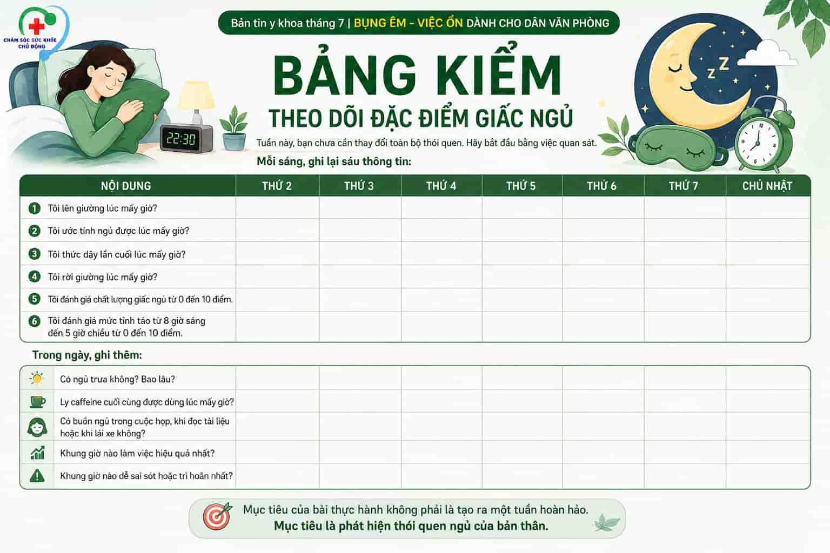
Mục tiêu của bài thực hành không phải là tạo ra một tuần hoàn hảo. Mục tiêu là phát hiện thói quen ngủ của bản thân để tuần sau, chúng ta sẽ cùng nhau phân biệt đâu là những dấu hiệu mình chưa dành đủ thời gian ngủ, hay đang có một rối loạn giấc ngủ tiềm ẩn chưa được nhận diện cũng như tìm hiểu thêm về những vấn đề phổ biến như mất ngủ, ngưng thở khi ngủ, buồn ngủ ban ngày, rối loạn nhịp sinh học và hội chứng chân không yên.
Chúng ta đang cùng nhau đi trên hành trình cải thiện để có một giấc ngủ tốt hơn, từ đó giúp hệ tiêu hóa nói riêng và cơ thể khỏe mạnh nói chung, mình cùng nhau cố gắng bạn nhé!
Quý mến,
Ths.BS Diễm Khuê & BS Lan Viên
Chăm sóc sức khỏe chủ động

